**Отчёт по эксперименту**

**«Колебания зарядки и разрядки конденсатора»**

Латыпов Владимир

Постановка задачи

Собирается RC цепь, подключенная к источнику сигнала формы «меандр», в которой происходят колебания напряжения на конденсаторе.

С помощью осциллографа требуется получить устойчивую их картину и найти с помощью неё постоянную $τ=R⋅C$ рассматриваемого контура, а затем, зная сопротивление, найти ёмкость конденсатора.

Методика && теоретическое обоснование

*(если что, «&&» — это амперсанды)*

Соберём такую схему:

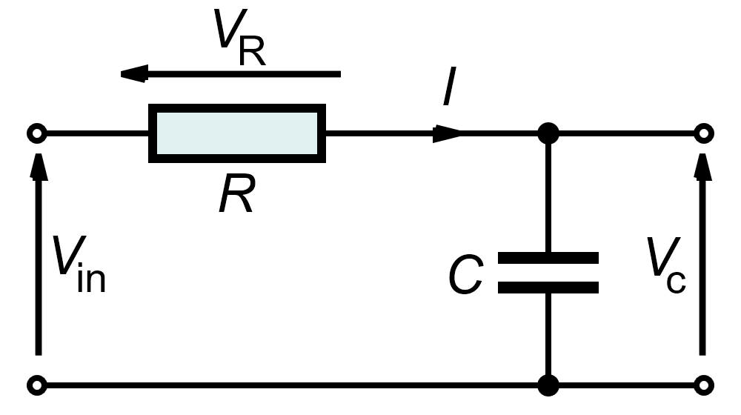

Для начала вспомним, что зависимость напряжения от времени во время разрядки описывается таким соотношением:

$$U\left(t\right)=U_{0}⋅e^{-\frac{t}{τ}}=U_{0}⋅e^{-\frac{t}{RC}}$$

А во время зарядки:

$$U\left(t\right)=U_{0}⋅\left(1- e^{-\frac{t}{τ}}\right)=U_{0}⋅\left(1-e^{-\frac{t}{RC}}\right)$$

Где $U_{0}$— максимальное напряжение в меандре, его можно узнать с помощью дополнительных измерений, но ~~я не ищу лёгких путей~~ надёжнее рассматривать его как отдельный неизвестный параметр.

Заметим, что тогда в этой зависимости этих параметра 2, то есть рассмотрев 2 *хорошие* точки, в которых фиксируем, мы получим систему из 2-х уравнений с 2-мя неизвестными.

За ноль напряжения и времени берём начало соответствующей части волны

Например, для случая зарядки:

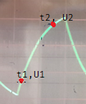

$$-\left\{\begin{aligned}U_{0}⋅\left(1- e^{-\frac{t_{1}}{τ}}\right)=U_{1} \\ U_{0}⋅\left(1- e^{-\frac{t_{2}}{τ}}\right)=U_{2}\end{aligned}\right.$$

$$U_{1}-U_{2}=U_{0}\left(e^{-\frac{t_{2}}{τ}}- e^{-\frac{t_{1}}{τ}}\right)$$

$$\frac{U_{1}-U_{2}}{U_{0}}=e^{-\frac{t_{2}}{τ}}- e^{-\frac{t_{1}}{τ}}$$

$$\frac{U_{1}-U_{2}}{U_{0}}=e^{-\frac{1}{τ}}⋅\left(e^{t_{2}}- e^{t_{1}}\right)$$

$$e^{-\frac{1}{τ}}⋅U_{0}=\frac{U_{1}-U_{2}}{e^{t_{2}}- e^{t_{1}}}$$

$$e^{-\frac{1}{τ}}=\frac{U_{1}-U_{2}}{\left(e^{t_{2}}- e^{t_{1}}\right)⋅U_{0}}$$

$$U_{0}⋅\left(1- e^{-\frac{t_{1}}{τ}}\right)=U_{1}⟹ e^{-\frac{t_{1}}{τ}}⋅U_{0}=U_{0}-U_{1}$$

$$\frac{U_{1}-U_{2}}{\left(e^{t_{2}}- e^{t_{1}}\right)⋅U_{0}}⋅U_{0}=U_{0}-U_{1}$$

$$\frac{U_{1}-U_{2}}{\left(e^{t_{2}}- e^{t_{1}}\right)}=U_{0}-U_{1}$$

$$U_{0}=U_{1}+ \frac{U_{1}-U_{2}}{\left(e^{t_{2}}- e^{t_{1}}\right)}$$

$$e^{-\frac{1}{τ}}=\frac{U_{1}-U_{2}}{\left(e^{t_{2}}- e^{t_{1}}\right)⋅U_{0}}= \frac{U_{1}-U_{2}}{\left(e^{t_{2}}- e^{t_{1}}\right)⋅\left(U_{1}+ \frac{U_{1}-U_{2}}{\left(e^{t_{2}}- e^{t_{1}}\right)}\right)}= \frac{U_{1}-U_{2}}{\left(e^{t_{2}}- e^{t_{1}}\right)⋅U_{1}+U_{1}-U_{2}}$$

$$-\frac{1}{τ}=\ln\left(\frac{U_{1}-U_{2}}{\left(e^{t_{2}}- e^{t_{1}}\right)⋅U_{1}+U_{1}-U_{2}}\right)$$

$$τ=-\frac{1}{\ln\left(\frac{U_{1}-U_{2}}{\left(e^{t_{2}}- e^{t_{1}}\right)⋅\left(U_{1}+ \frac{U_{1}-U_{2}}{\left(e^{t_{2}}- e^{t_{1}}\right)}\right)}\right)}=-\frac{1}{\ln\left(\frac{U_{1}-U_{2}}{\left(e^{t_{2}}- e^{t_{1}}\right)⋅U_{1}+U_{1}-U_{2}}\right)}$$

Для случая разрядки:

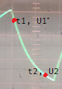

$$÷\left\{\begin{aligned}U_{0}⋅ e^{-\frac{t_{1}}{τ}}=U_{1} \\ U_{0}⋅e^{-\frac{t_{2}}{τ}}=U_{2}\end{aligned}\right.$$

$$\frac{e^{-\frac{t_{1}}{τ}}}{e^{-\frac{t_{2}}{τ}}}=\frac{U_{1}}{U_{2}}$$

$$e^{+\frac{t_{2}}{τ}-\frac{t_{1}}{τ}}=\frac{U_{1}}{U_{2}}$$

$$\frac{t_{2}}{τ}-\frac{t_{1}}{τ}=\frac{t_{1}-t_{2}}{τ}=\ln\left(\frac{U_{1}}{U_{2}}\right)$$

$$τ= \frac{t_{1}-t_{2}}{\ln\left(\frac{U_{1}}{U_{2}}\right)}$$

$$U_{0}=\frac{U_{1}}{e^{-\frac{t_{1}}{τ}}}$$

Результаты измерений

Пример фотографии, полученной после стабилизации сигнала на осциллографе:

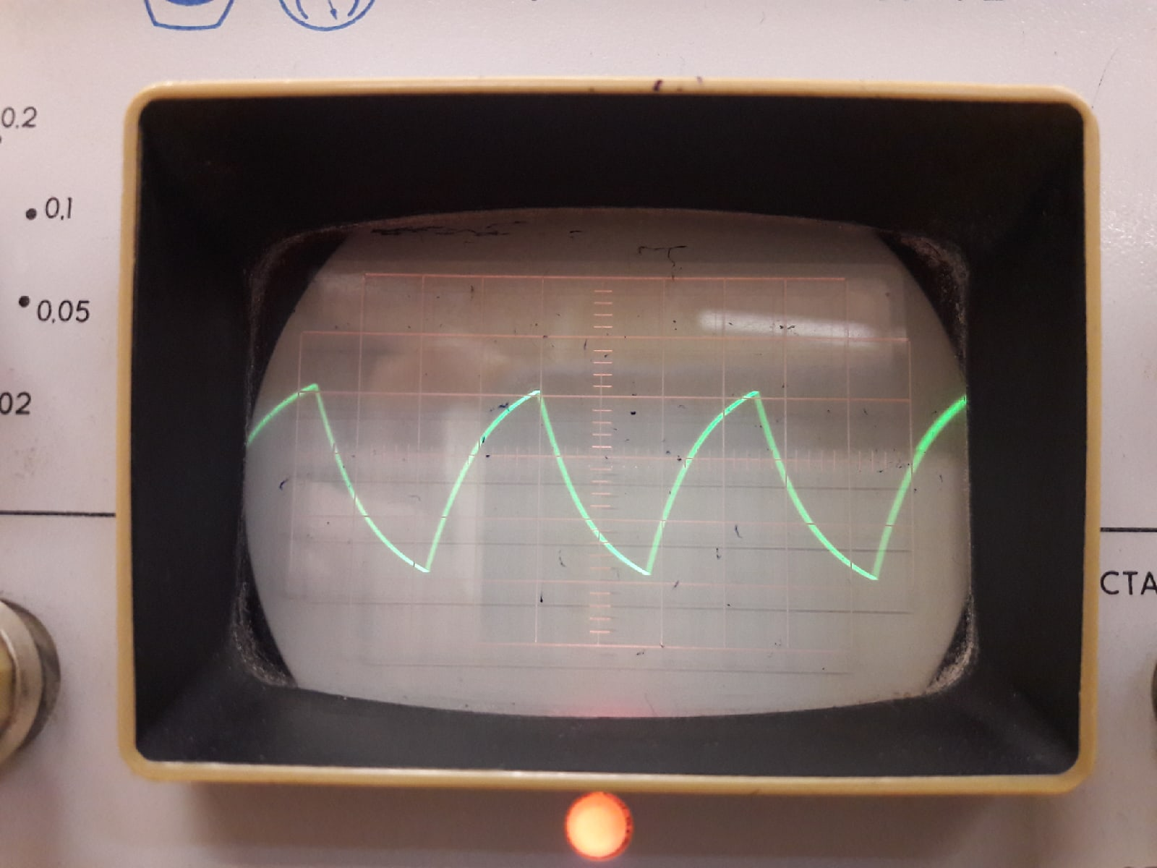

Совмещая одну из нижних точек с одной из вершиной сетки, рассмотрим её и, например, какую-нибудь точку повыше $⟺$ подальше, но в той же части волны.

Для конденсатора известной ёмкости было зафиксировано 2 точки

Вывод

Попытаемся применить выведенную формулу и поймём, что нельзя просто так взять и принять некую точку за ноль в данном случае, делать это можно только если $T≫τ$ и только для «настоящего» нуля, так как тогда можно считать, что график подбирается к нему достаточно близко и это действительно почти ноль. В данном случае это не так, мы не можем утверждать, например, что кривая разрядки — это $U_{0}⋅ e^{-\frac{t}{τ}}$, выбрав ноль в точке окончания, так как мы не знаем, где «настоящий» ноль, к которому оно стремится.

P.S. под нулём здесь понимается не нулевое напряжение, а минимально, но не суть важно.

Следует отдельно измерять максимальное напряжение и либо брать $T≫τ$, либо рассматривать сдвиг по оси ординат как отдельный параметр